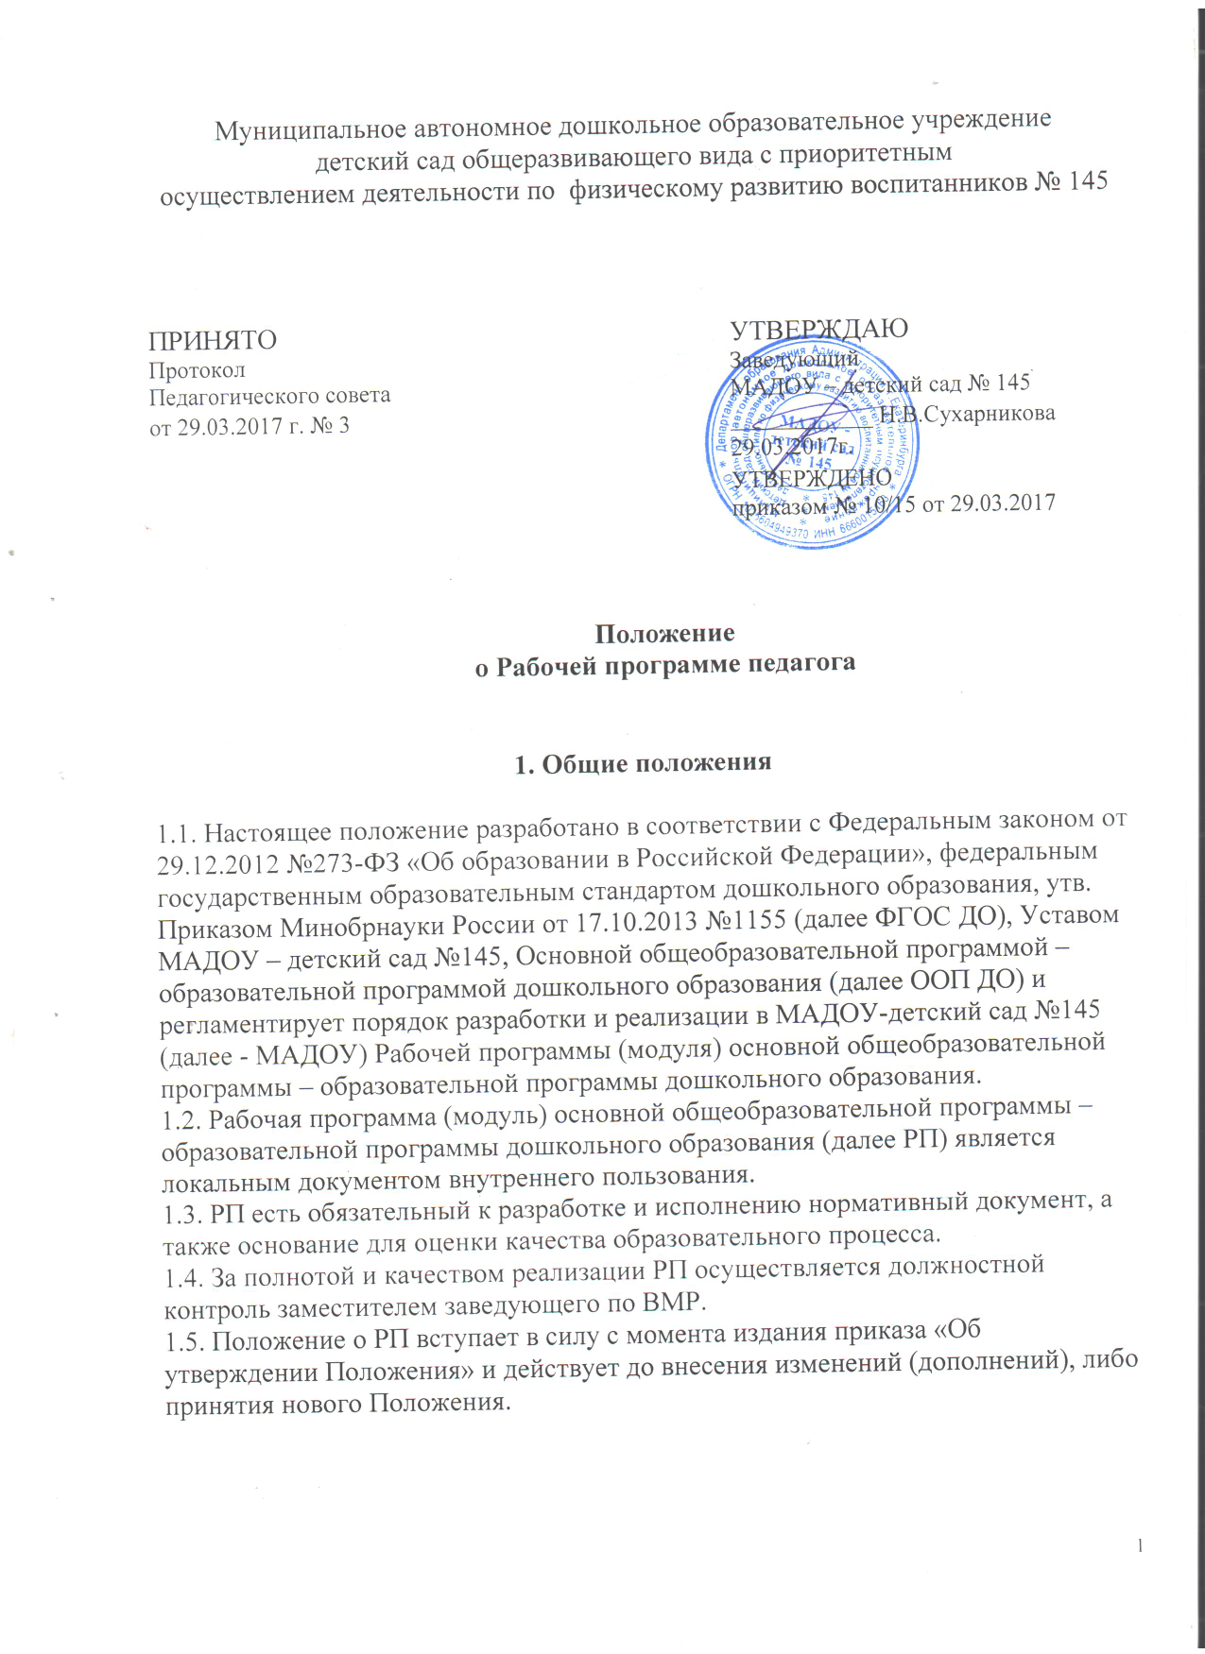

2. Цели и задачи РП

2.1. Цель РП – моделирование образовательной деятельности по реализации ООП ДО с учетом реальных условий, образовательных потребностей и особенностей развития воспитанников каждой группы.
2.2. Задачи РП:
- регламентирует деятельность педагогических работников МАДОУ;
- конкретизирует цели и задачи образовательной деятельности в каждой группе;
- определяет планируемые результаты освоения детьми рабочей программы в каждой группе;
- определяет объем и содержание образовательного материала, который предлагается воспитанникам каждой группы для освоения;
- способствует совершенствованию вариативных форм, способов, методов и средств реализации ООП ДО, которые специфичны для конкретного возраста и (или) контингента детей каждой группы;
- определяет организационные аспекты образовательного процесса каждой группы.
3. Порядок разработки РП

3.1. Разработка и утверждение РП относится к компетенции МАДОУ и реализуется им самостоятельно.
3.2. РП составляется на основе ООП ДО для каждой конкретной группы на каждый учебный год.
3.3. РП разрабатывают воспитатели, специалисты, работающие с детьми данной группы.
4.Структура РП

4.1.Структура РП в соответствии с требованиями ФГОС ДО включает следующие разделы:
- целевой раздел;
- содержательный раздел;
- организационный раздел.
4.2. Титульный лист РП должен содержать:
- полное название МАДОУ;
- грифы «Утверждаю: руководитель (указываются дата, подпись)», «Принято на заседании Педагогического совета (указывается дата, номер протокола);
- название РП с указанием ее направленности, режима освоения и срока реализации;
- перечисление разработчиков РП с указанием фамилий и инициалов педагогов, их должностей;
- город, год разработки.
4.3. Содержание РП располагается на втором листе с указанием страниц.
4.4. Целевой раздел должен состоять из следующих пунктов:
- пояснительная записка;
- планируемые результаты освоения РП.
4.5. Содержательный раздел должен содержать описание следующих пунктов:
- образовательная деятельность в соответствии с направлениями развития ребенка, представленными в пяти образовательных областях;
- вариативные формы, способы, методы и средства реализации РП;
- образовательная деятельность по профессиональной коррекции нарушений развития детей (если эта работа реализуется в конкретной группе).
4.6. Организационный раздел должен состоять из следующих пунктов:
- описание материально-технического обеспечения РП, обеспеченности методическими материалами и средствами обучения и воспитания;
- режим дня группы (с включением периодов непрерывной образовательной деятельности);
- специфика организации и содержание традиционных событий, праздников, мероприятий группы;
- особенности организации развивающей предметно-пространственной среды группы.
4.7. РП должна иметь приложения, в содержание которых включаются:
- списочный состав детей группы;
- распределение детей по группам здоровья;
- таблицы для характеристики семей воспитанников группы;
- прочее на усмотрение разработчиков РП.

5. Оформление РП

5.1.Текст набирается в редакторе Word for Windows шрифтом Times New Roman, 12. Страницы РП нумеруются.
5.2.Титульный лист считается первым, но не нумеруется, также как листы приложения.
5.3. Приложения представляются в виде таблиц.
5.4. Список методических материалов строится в соответствии с образовательными областями, с указанием города и названия издательства, года выпуска.
6. Утверждение РП

6.1. РП анализируется и корректируется заместителем заведующего по ВМР.
6.2. РП рассматривается и принимается на заседании Педагогического совета.
6.3. РП утверждается ежегодно в начале учебного года (либо в конце предыдущего учебного года) приказом заведующего МАДОУ.
6.4. При несоответствии РП установленным Положением требованиям заведующий МАДОУ накладывает резолюцию о необходимости ее доработки с указанием конкретного срока исполнения.

7. Хранение РП

7.1. РП находится в группе МАДОУ в течение учебного года в оперативном управлении, затем сдается в методический кабинет и хранится там до окончания образовательных отношений с родителями (законными представителями) воспитанников данной дошкольной группы. РП хранится в соответствии с общими требованиями к хранению управленческой документации, установленными в МАДОУ.
7.3. В течение периода действия РП к ним имеют доступ все педагогические работники и администрация МАДОУ.
7.4. Экземпляры №2 РП прилагаются к ООП ДО и находятся у руководителя МАДОУ в течение учебного года.

Муниципальное автономное дошкольное образовательное учреждение
детский сад общеразвивающего вида с приоритетным
осуществлением деятельности по физическому развитию воспитанников № 145

Принято  на Педагогическом совете  Протокол № ___  от _____________201_ г. | Утверждаю:  Заведующий МАДОУ-детский сад № 145  _____________/_______________/  Приказ № ___ от ____________201_г.

Рабочая программа (модуль)
основной общеобразовательной программы – образовательной программы дошкольного образования группы общеразвивающей направленности
для детей 5-го года жизни
Срок реализации: один год

Разработчик:
______________,
воспитатель

Екатеринбург, 201_г.

